CAPÍTULO III

MODELO DE CLASSES

- CAPÍTULO III - MODELO DE CLASSES

  - DIAGRAMA DE CLASSES
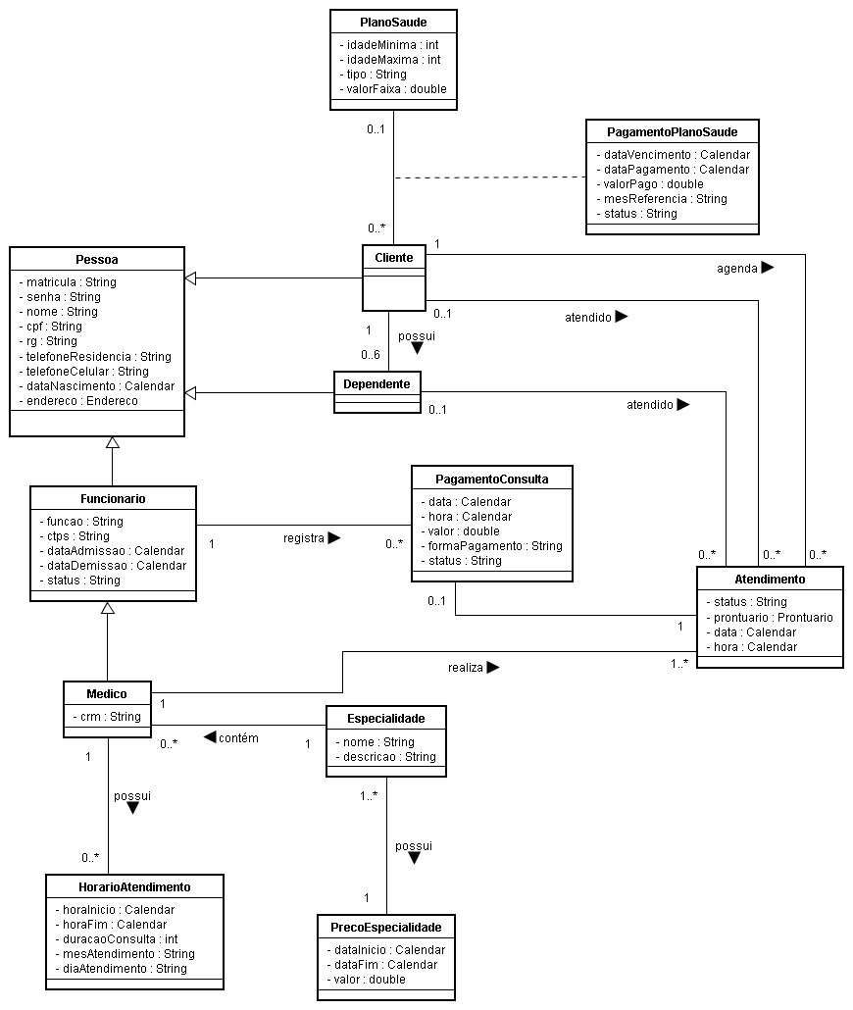
Ilustração 6 – Diagrama de Classe
  - DICIONÁRIO DAS CLASSES
    - Pessoa – Classe que representa as pessoas físicas envolvidas no sistema.
Campo | Tipo | Detalhamento
matricula | String | Matrícula do cliente, funcionário ou médico na instituição.
senha | String | Senha de acesso do cliente, funcionário ou médico na instituição.
nome | String | Nome do cliente, funcionário ou médico.
cpf | String | Cpf do cliente, funcionário ou médico.
rg | String | Rg do cliente, funcionário ou médico.
endereco | Endereco | Local onde o cliente, funcionário ou médico reside.
telefoneResidencia | String | Telefone residencial do cliente, funcionário ou médico.
telefoneCelular | String | Telefone celular do cliente, funcionário ou médico.
dataNascimento | Calendar | Data de nascimento do cliente, funcionário ou médico.

    - Cliente – Classe que representa os clientes da clínica.

    - Dependente – Classe que representa os dependentes dos clientes da clínica.

    - Funcionario – Classe que representa os funcionários da clínica.
Campo | Tipo | Detalhamento
funcao | String | Define a função do funcionário que pode ser atendente ou diretor.
ctps | String | Número da carteira de trabalho do funcionário.
dataAdmissao | Calendar | Data de admissão do funcionário.
dataDemissao | Calendar | Data de demissão do funcionário.
status | String | Status de um funcionário (Ativo, Afastado, Férias e Demitido)

    - Medico – Classe que representa os médicos da clínica.
Campo | Tipo | Detalhamento
crm | String | Número do registro no conselho regional de medicina do médico.

    - HorarioAtendimento – Classe que representa o horário de atendimento do médico.
Campo | Tipo | Detalhamento
diaAtendimento | String | Dia da semana em uma grade de horários.
mesAtendimento | String | Mês do ano em uma grade de horários.
horaInicio | Calendar | Hora de inicio do atendimento de um médico.
horaFim | Calendar | Hora de termino do atendimento de um médico.
duracaoConsulta | int | Tempo médio do atendimento de um médico.

    - Especialidade – Classe que representa as especialidades oferecidas pela clínica.
Campo | Tipo | Detalhamento
Nome | String | Nome da especialidade médica.
Descrição | String | Descrição da especialidade médica.

    - PrecoEspecialidade – Classe que representa o preço de uma especialidade referente a consulta.
Campo | Tipo | Detalhamento
dataInicio | Calendar | Data de início da vigência do valor da consulta da especialidade médica.
dataFim | Calendar | Data de término da vigência do valor da consulta da especialidade médica.
valor | Double | Valor estipulado da consulta de uma especialidade.

    - PagamentoConsulta
Campo | Tipo | Detalhamento
data | Calendar | Data do pagamento.
hora | Calendar | Hora do pagamento.
valor | double | Valor do pagamento.
formaPagamento | String | Indica a forma de pagamento.
status | String | Indica o status do pagamento da consulta (Em aberto e Finalizado).

    - PagamentoPlanoSaude
Campo | Tipo | Detalhamento
dataVencimento | Calendar | Data de vencimento do pagamento do plano de saúde.
dataPagamento | Calendar | Data de pagamento do plano de saúde.
valorPago | double | Valor pago do plano de saúde.
mesReferencia | String | Referência ao mês pago do plano de saúde.
status | String | Indica o status do pagamento do plano de saúde ( Em aberto, Em atraso e Finalizado).

    - PlanoSaude
Campo | Tipo | Detalhamento
idadeMinima | int | Idade mínima de uma faixa etária para um plano.
idadeMaxima | int | Idade máxima de uma faixa etária para um plano.
tipo | String | Tipo do plano de saúde.
valorFaixa | double | Valor do plano de saúde.

    - Atendimento
Campo | Tipo | Detalhamento
status | String | Status de um atendimento (Agendado, Em andamento, Atrasado, Finalizado e Cancelado)
prontuario | Prontuario | Descrição livre de como o paciente reage aos medicamentos utilizados
data | Calendar | Data da realização do atendimento.
hora | Calendar | Hora da realização do atendimento.

